RED PRECETRON UNICAPA

ING. TONY JIMENEZ

DARIO ANDRES RAMOS CAÑAS

CC:1.003.244.041

UNIVERSIDAD POPULAR DEL CESAR

INTELIGENCIA ARTIFICIAL

GRUPO 01

VALLEDUPAR 2021

Se plantea una realizar una neurona perceptrón unicapa que aprenda mediante un archivo datos lea entradas y salidas y realice el entramiento de la red

|  |  |  |
| --- | --- | --- |
| X1 | X2 | Yd1 |
| 1 | 1 | 1 |
| 1 | 0 | 0 |
| 0 | 1 | 0 |
| 0 | 0 | 0 |

Entradas: 2

Salidas: 1

Patrones: 4

Convención Entradas (M= 2) sub índice j=1 hasta M Salidas (N= 1) sub índice i=1 hasta N Patrones (P=6)

Configuración de la red W[M*N] tamaño de la matriz de pesos U[N] tamaño del vector de umbrales

|  |  |
| --- | --- |
| W11 | W21 |
| 1 | -1 |

|  |
| --- |
| u |
| 0 |

Configurar la función de activación Escalón

Si x>=0 yr=1

Si x<0 r=0

Configurar el algoritmo de entrenamiento: regla delta

W(nuevo)ji=W(actual)ji+α*Eli*Xj

U(nuevo)i=U(actual)i+ α*Eli*Xo(1), Xo=1

Rata de aprendizaje: 1

No de iteraciones: 100 digita x teclado (Condición de parada)

Error máximo permitido: 0.1 (Condición de parada principal para determinar que la red aprendió) Entrenar

**Presentar el primer patrón de entrada**

|  |  |
| --- | --- |
| **1** | **1** |

𝑆𝑖 = ∑[(𝑋𝑗 ∗ 𝑊𝑗𝑖) − 𝑈𝑖 ]

𝑗 = 1 ,2

𝑖 = 1

𝑆1 = [(𝑋1 ∗ 𝑊11 + 𝑋2 ∗ 𝑊21) − 𝑈1

S1=((1*1+0*(-1))-0)]

S1=1

Calcular la salida de la red aplicando la función de activación

SI X>=0 ENTONCES YR=1

SI X<0 ENTONCES YR=0

Calcular los errores lineales producidos a la salida

𝐸𝑙𝑖 = 𝑌𝐷𝑖 − 𝑌𝑅𝑖

𝐸𝑙1 = 𝑌𝐷1 − 𝑌𝑅1

𝐸𝑙1 = − (1)

𝐸𝑙1 = -1

Calcular el error del patrón

𝐸𝑃 = ∑|𝐸𝑙𝑖 |/𝑁𝑢𝑚𝑒𝑟𝑜 𝑑𝑒 𝑠𝑎𝑙𝑖𝑑𝑎𝑠 (N)

𝐸𝑃1 = |𝐸𝑙1|/1

𝐸𝑃1 = |-1|/1 𝐸𝑃1 = 1

Ajustar matriz de pesos y vector de umbrales

𝑊(𝑛𝑢𝑒𝑣𝑜)𝑗𝑖 = 𝑊(𝑎𝑐𝑡𝑢𝑎𝑙)𝑗𝑖 + 𝛼 ∗ 𝐸𝑙𝑖 ∗ 𝑋𝑗

𝑈(𝑛𝑢𝑒𝑣𝑜)𝑖 = 𝑈(𝑎𝑐𝑡𝑢𝑎𝑙)𝑖 + 𝛼 ∗ 𝐸𝑙𝑖 ∗ 𝑋0,

W11=0+1*(-1)*0

W11=0

W21=-1+1*(-1)*1

W21=-2

U1=-1+1*(-1)*1

U1=-2

W[2,1]

|  |  |
| --- | --- |
| 0 | -2 |

|  |
| --- |
| U |
| -3 |

**Manual del usuario**

**Pantalla inicial**

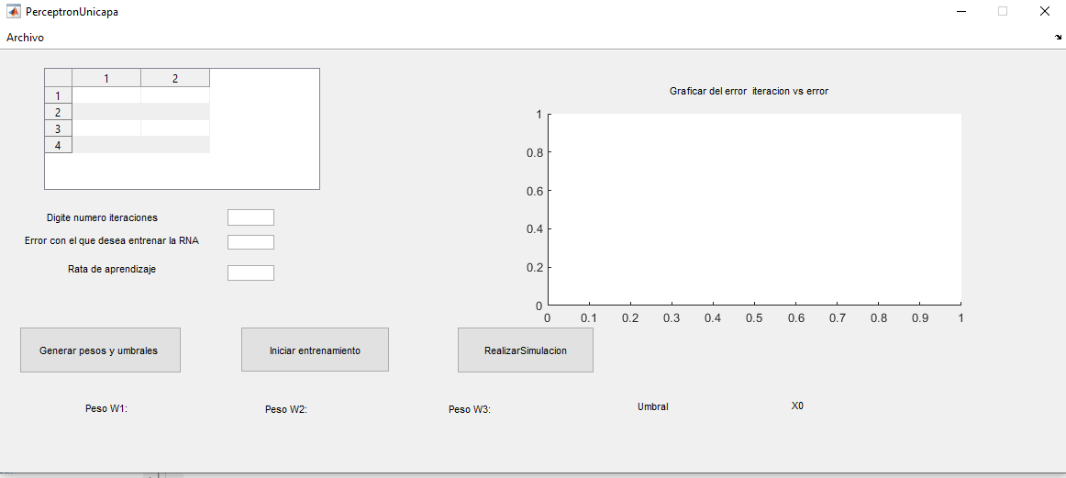

**Se debe montar el archivo con los datos y entradas para eso debemos presionar el botón archivo e importar preferiblemente Excel**

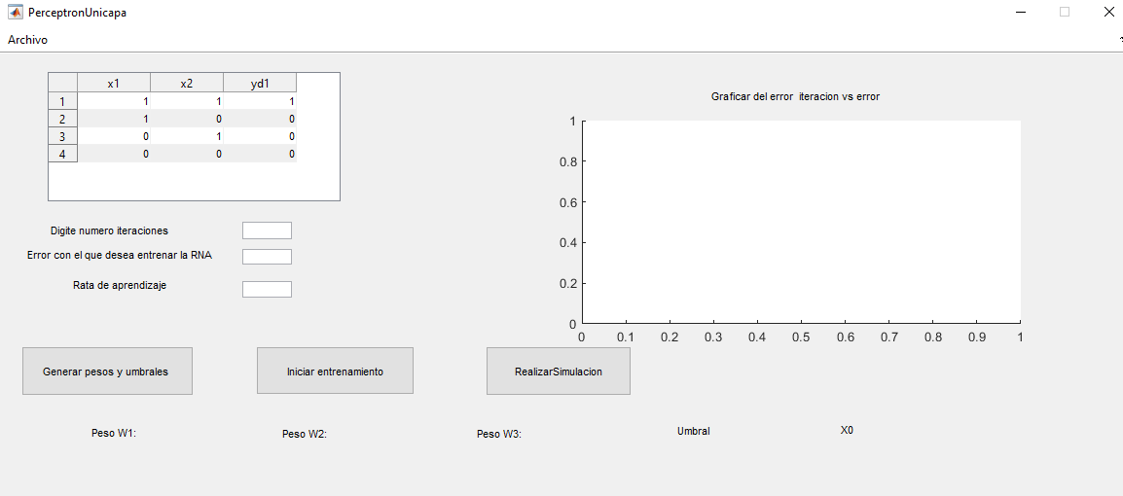

**Llenamos los datos correspondientes**

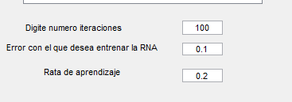

Generamos los pesos y umbrales a la red

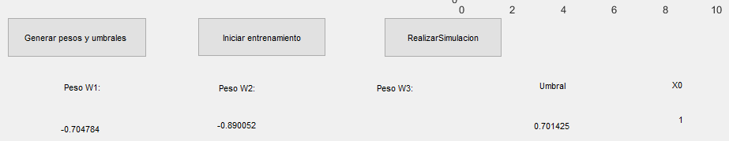

Procedemos a iniciar el entramiento y cuando este finalice nos mostrara una grafica del error vs las iteraciones si la grafica termina no realiza todas las iteraciones y la grafica muestra que el error deseado fue menor eso quiere decir que el entrenamiento fue exitoso

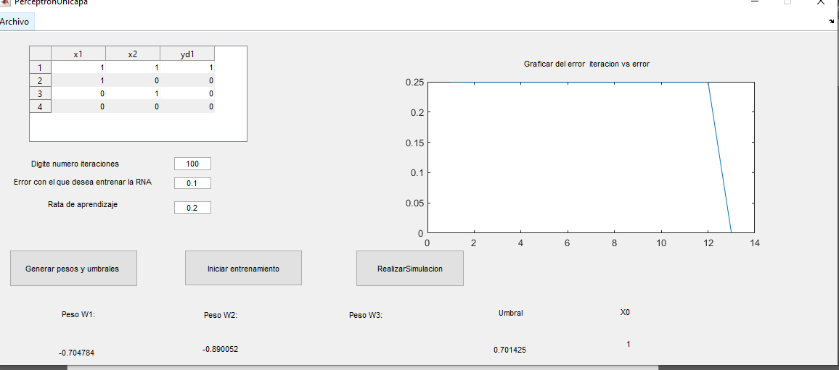

Una vez finalizado el entramiento podemos darle el realizar simulación para poder probar nuestra neurona (La siguientes son pruebas para demostrar que la neurona aprendió)

